Xiaomi系统自动化测试流程

一、概述
Bugfree是一个开源免费的，小型的缺陷管理工具， 分为3个模块：
Case，Bug，Result，能方便测试人员进行测试用例管理， 提交并跟踪Bug，测试数据统计等，目前针对Bugfree系统功能进行自动化测试实战。本次采用的自动化测试框架：Java+Eclipse+Selenium+Testng+Maven+Jenkins 。

二、环境搭建

2.1 Firefox浏览器

2.1.1 Firefox安装
默认安装路径：C:\Program Files\Mozilla Firefox
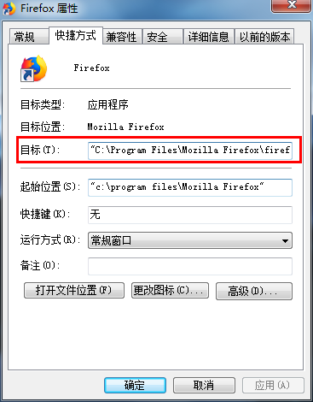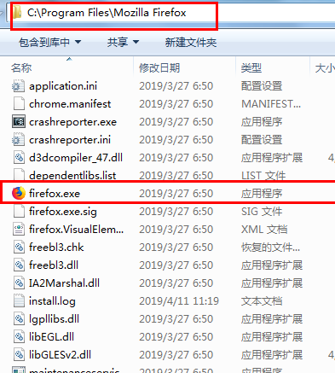

2.1.2浏览器驱动下载
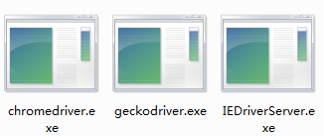

2.2 Java

2.2.1 Java环境搭建


2.2.2 Java开发语言

2.2.3 Java项目

2.3 Eclipse

2.3.1 Eclipse工具安装
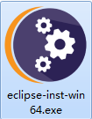

2.3.2 Eclipse常用操作

2.3.3 Eclipse项目

2.3.4 Eclipse常用插件

2.4 Selenium Webdriver

2.4.1 Selenium Webdriver工具包
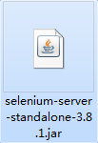

2.4.2 常见的元素定位方法

2.4.3 常见的元素操作方法

2.5 Testng

2.5.1 Testng安装

2.5.2 Testng的使用
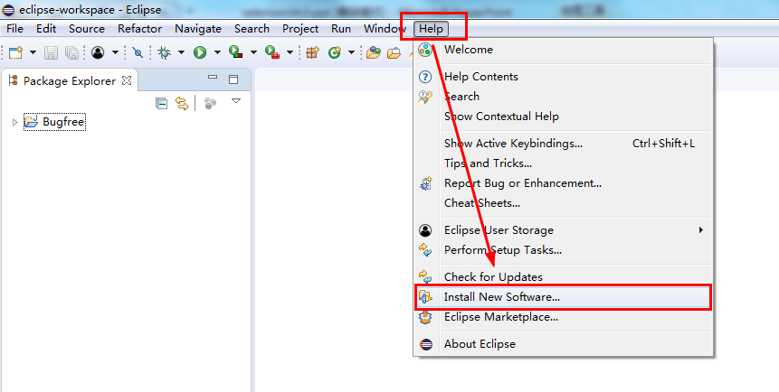

输入testng下载地址：http://beust.com/eclipse ，如下图：
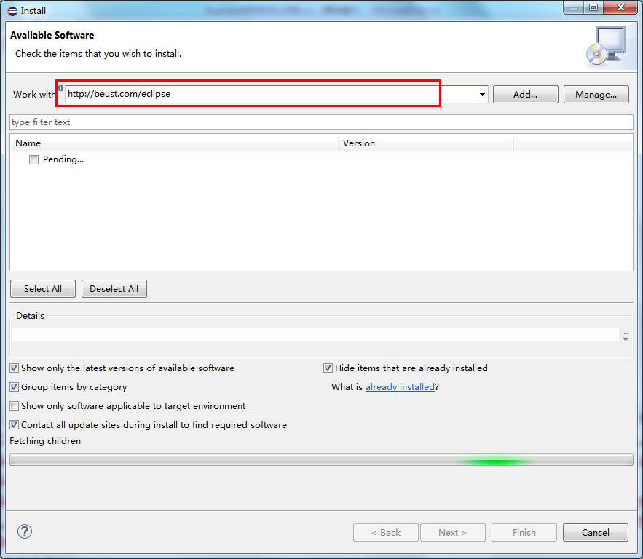
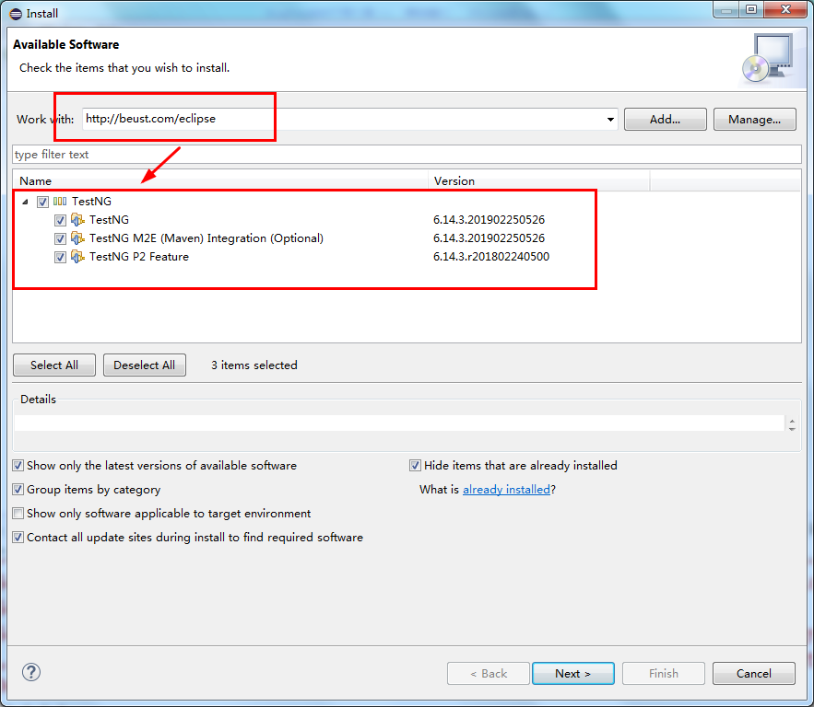
点击“Next”开始安装，如下图：
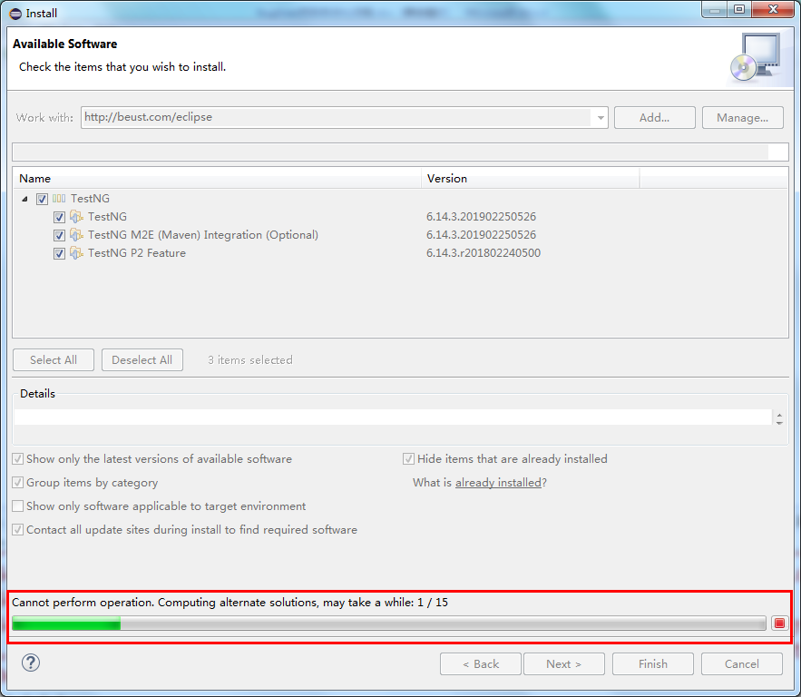
点击“Next”:
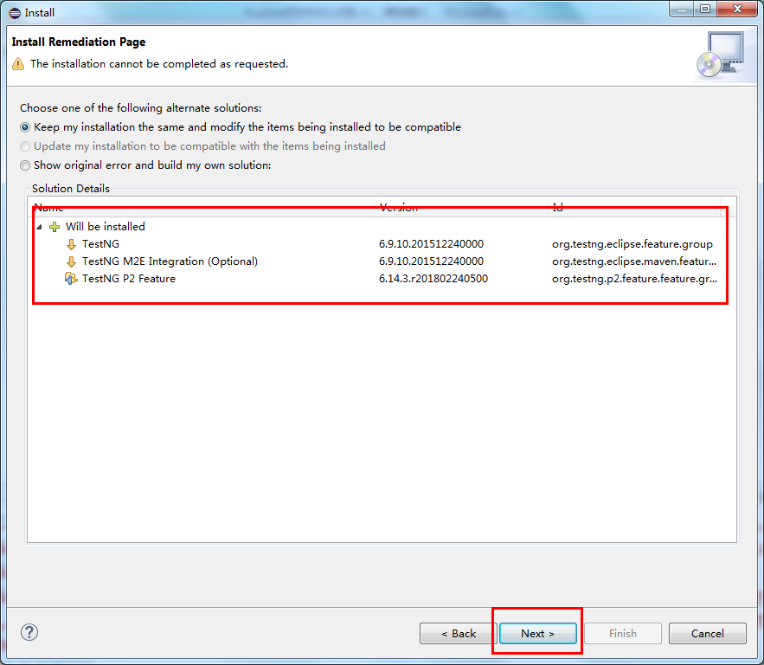
安装成功，点击“Next”:
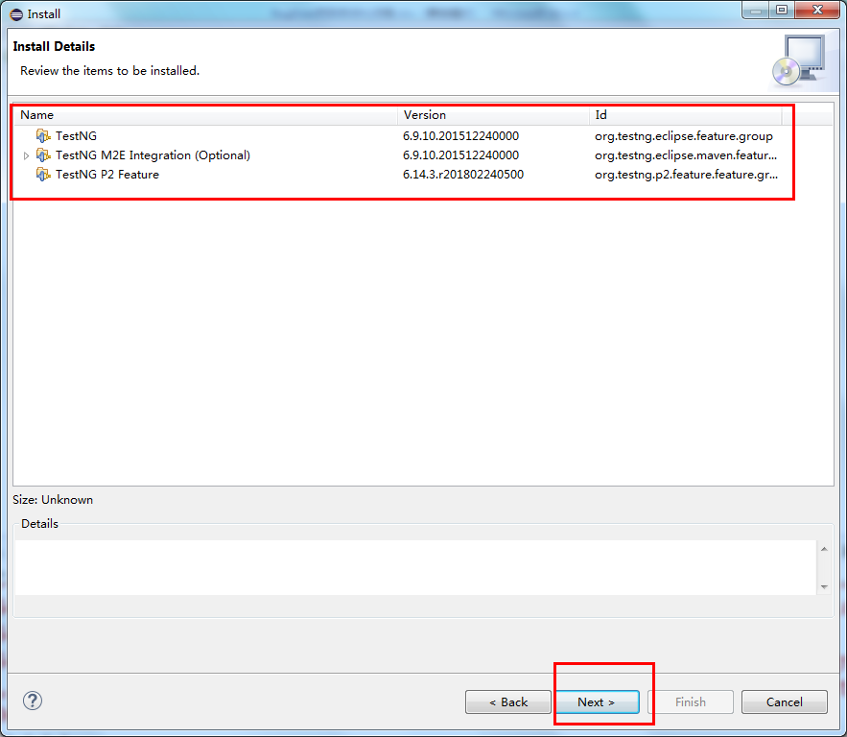
勾选同意，点击“Finish”：
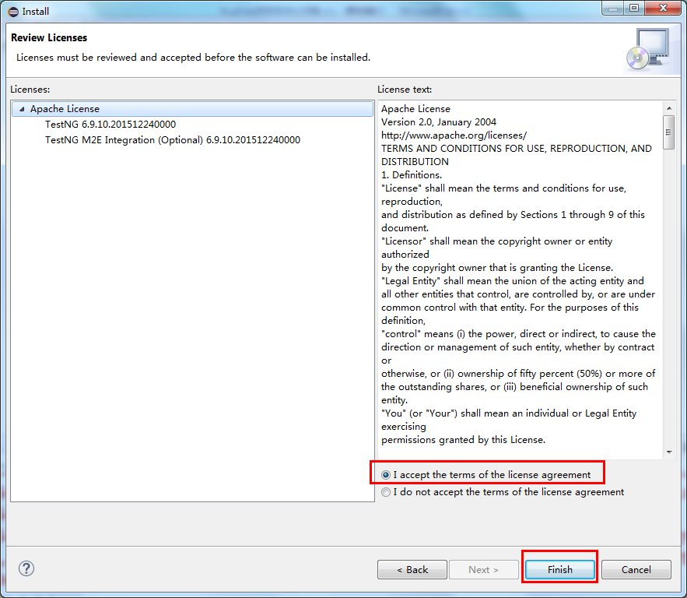
安装完成需要重启Eclipse，点击“Restart Now”：
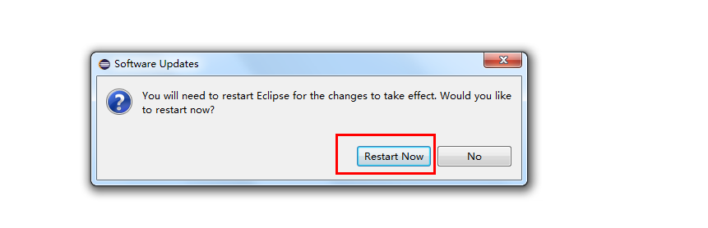
验证TestNG是否安装成功，Window->Show View->Other
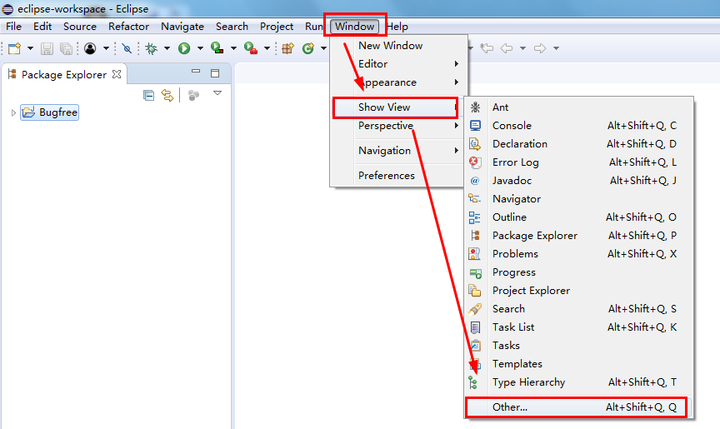
点击java文件夹，能显示TestNG菜单，则说明安装成功，如下图：
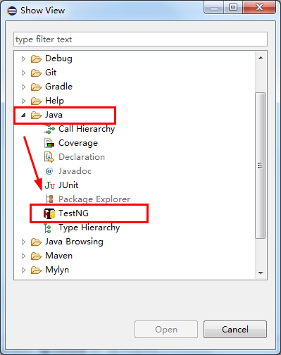
双击“TestNG”在Eclipse中显示TestNG窗口，如下图：
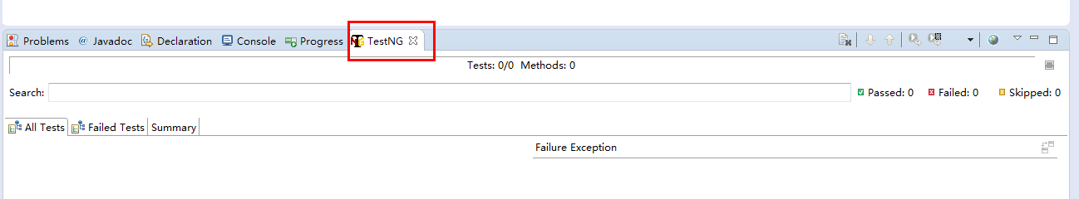

将TestNG导入到项目中，右键点击项目名称->Build Path->Configure Build Path，如下图：
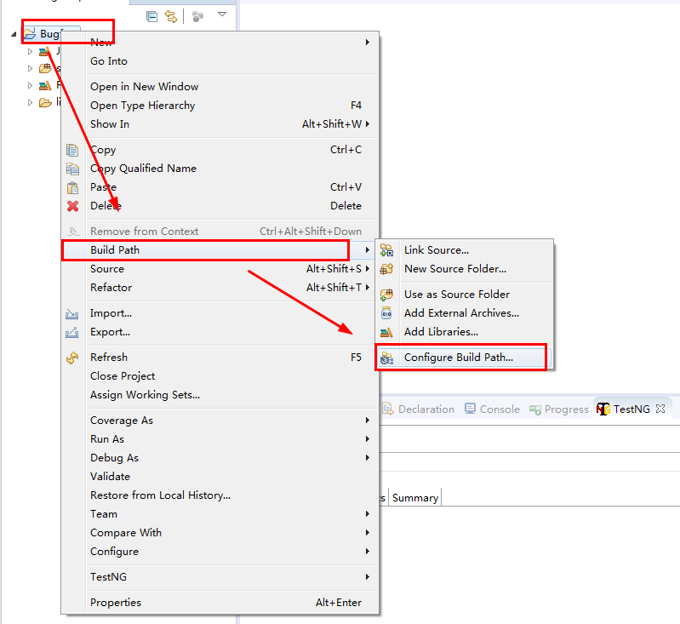
点击“Add Library”，如下图：
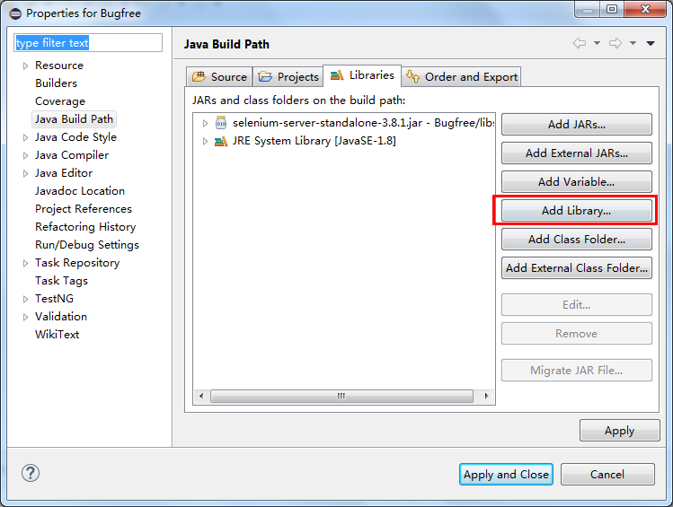选择“TestNG”,点击“Next”，如下图：
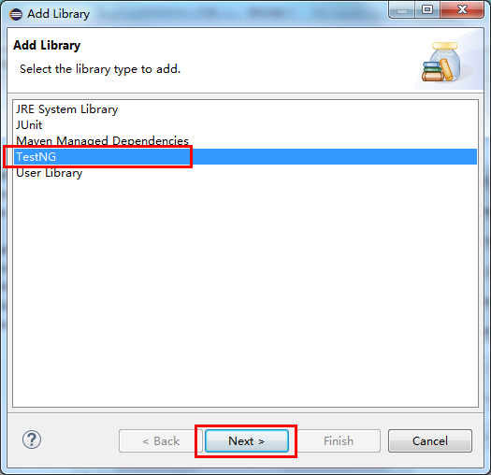
导入完成，点击“Finish”,如下图：
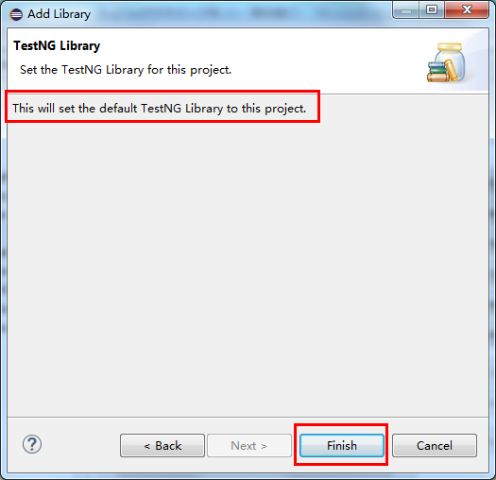
导入成功，点击“Apply and Close”，如下图：
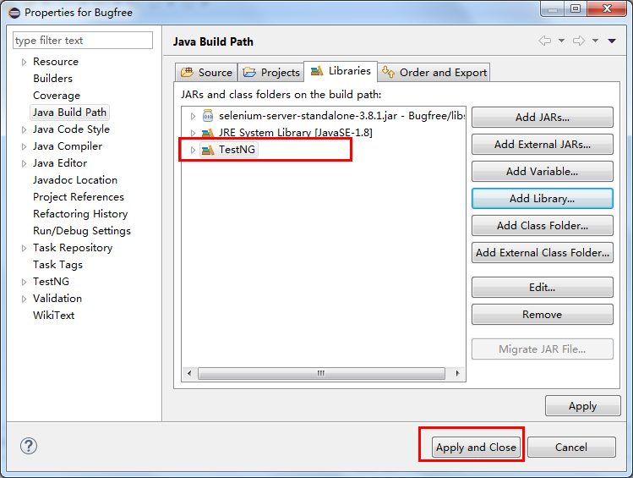
同时在项目中也能显示TestNG，如下图：
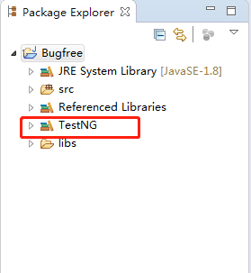

2.7 Maven

2.7.1 Maven安装

2.7.2 Maven的使用

2.8 Jenkins

2.8.1 Jenkins安装

2.8.2 Jenkins的使用

三、功能流程分析

3.1 登录功能自动化测试

3.1.1登录功能逻辑分析
页面地址：http://localhost:8088/bugfree/index.php/site/login
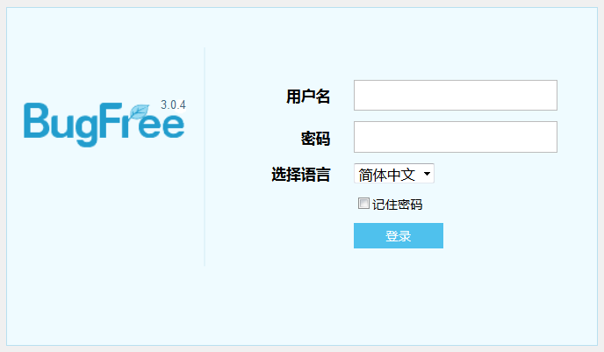

正常登录：
正常登录（帐号：admin/123456），登录成功后页面跳转到Bug模块功能页面，地址：http://localhost:8088/bugfree/index.php/bug/list/1，页面显示“欢迎, 系统管理员 ”等关键字信息，所以需要在该页面对预期结果进行验证。
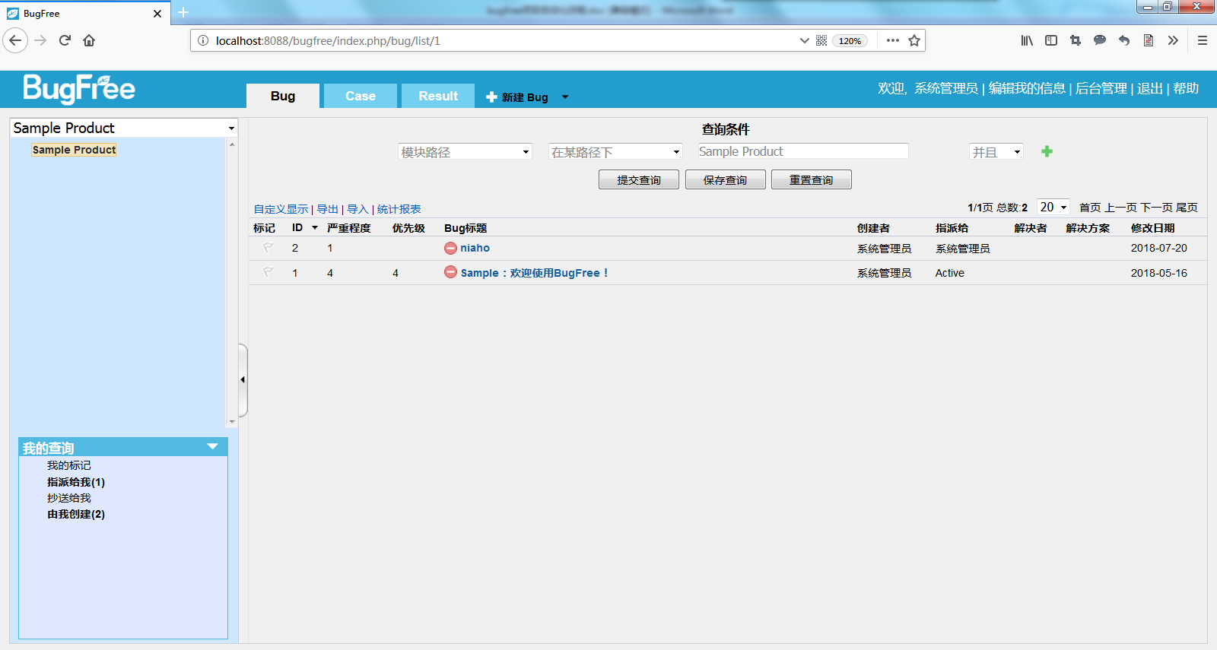

异常登录：
异常登录（比如用户名密码为空，用户名密码不正确等），当前登录页面出现提示信息，所以需要在当前页面对预期结果进行验证。
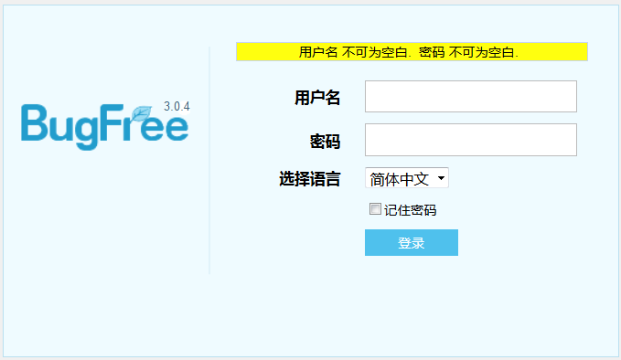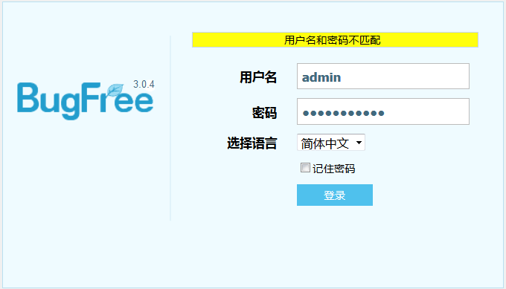

3.1.2登录功能测试用例编写

3.1.3 测试数据准备
帐号：admin/123456

3.2 提交Bug功能自动化测试

3.2.1提交Bug功能逻辑分析

3.2.2 提交Bug测试用例编写

3.2.3 测试数据准备

四、代码实现(内部框架分层)

4.1小米商城内部框架分层
Case:可以执行的用例脚本
Task：与业务无关的公共方法，如公共的登录，加入购物车，搜索等（元素操作动作）
Util:与业务无关的公共方法，如打开浏览器，关闭浏览器，读取文件，元素定位等
Element:元素维护，所有定位元素的文件集合
Data:数据驱动，Excel数据文件，用来做参数化 (场景设计)
Properties:配置文件，全局变量等

4.2功能模块
序号 | 模块 | 功能 | 子功能 | 备注
1 | 用户 | 注册 |  | user
1 | 用户 | 登录 |  | user
1 | 用户 | 忘记密码 |  | user
2 | 用户中心 | 中心首页 | 校验信息正确 | user
2 | 用户中心 | 虚拟商品 |  | user
2 | 用户中心 | 账户余额 | 校验信息正确 | user
2 | 用户中心 | 账户余额 | 充值 | user
2 | 用户中心 | 账户余额 | 提现 | user
2 | 用户中心 | 账户余额 | 搜索 | user
2 | 用户中心 | 账户余额 | 分页 | user
2 | 用户中心 | 账户信息 | 信息修改 | user
2 | 用户中心 | 账户信息 | 密码修改 | user
2 | 用户中心 | 收货地址 | 添加收获地址 | user
2 | 用户中心 | 收货地址 | 分页 | user
2 | 用户中心 | 收货地址 | 修改 | user
2 | 用户中心 | 收货地址 | 删除 | user
2 | 用户中心 | 退货申请 | 搜索 | user
2 | 用户中心 | 退货申请 | 点击申请退货 | user
2 | 用户中心 | 退货申请 | 查看退货详情 | user
2 | 用户中心 | 退货申请 | 分页 | user
2 | 用户中心 | 用户退出 |  | user
3 | 商品 | 商品列表 | 分页 | goods
3 | 商品 | 商品列表 | 收藏 | goods
3 | 商品 | 商品列表 | +购物车 | goods
3 | 商品 | 商品列表 | 排序 | goods
3 | 商品 | 商品详情 | 校验信息正确 | goods
3 | 商品 | 商品详情 | 加减商品数量 | goods
3 | 商品 | 商品详情 | +加入购物车 | goods
3 | 商品 | 商品详情 | 收藏 | goods
3 | 商品 | 商品详情 | 商品咨询 | goods
3 | 商品 | 商品详情 | 点击领券 | goods
3 | 商品 | 商品详情 | 浮层 | goods
3 | 商品 | 用户中心-我的收藏 | 删除 | goods
3 | 商品 | 用户中心-我的收藏 | 分页 | goods
3 | 商品 | 用户中心-我的优惠劵 | 校验信息正确 | goods
3 | 商品 | 用户中心-我的优惠劵 | 分页 | goods
3 | 商品 | 用户中心-我的咨询 | 删除 | goods
3 | 商品 | 用户中心-我的咨询 | 分页 | goods
4 | 搜索 |  |  | search
5 | 购物车 | 清空购物车 |  | cart
5 | 购物车 | 删除 |  | cart
5 | 购物车 | 加减数量 |  | cart
5 | 购物车 | 去结算 |  | cart
5 | 购物车 | 继续去购物 |  | cart
5 | 购物车 | 分页 |  | cart
6 | 收货地址 | 添加收货地址 |  | address
6 | 收货地址 | 修改收货地址 |  | address
6 | 收货地址 | 选择收货地址（单选框） |  | address
6 | 收货地址 | 下一步 |  | address
6 | 收货地址 | 修改购物车 |  | address
7 | 确认订单信息 | 重新选择收货地址 |  | order
7 | 确认订单信息 | 配送方式 |  | order
7 | 确认订单信息 | 送货时间 |  | order
7 | 确认订单信息 | 返回购物车 |  | order
7 | 确认订单信息 | 有无优惠劵 |  | order
7 | 确认订单信息 | 是否使用积分 |  | order
7 | 确认订单信息 | 支付方式 |  | order
7 | 确认订单信息 | 买家留言 |  | order
7 | 确认订单信息 | 返回上一步 |  | order
7 | 确认订单信息 | 确认订单 |  | order
8 | 用户中心-我的订单 | 再次购买 |  | order
8 | 用户中心-我的订单 | 订单详情 |  | order
8 | 用户中心-我的订单 | 搜索 |  | order
8 | 用户中心-我的订单 | 立即付款 |  | order
8 | 用户中心-我的订单 | 取消订单 |  | order
8 | 用户中心-我的订单 | 确认收货 |  | order
8 | 用户中心-我的订单 | 尚未评价 |  | order
8 | 用户中心-我的订单 | 删除订单 |  | order
8 | 用户中心-我的订单 | 分页 |  | order
9 | 立即支付 | 货到付款 |  | pay
9 | 立即支付 | 在线支付 |  | pay
9 | 立即支付 | 余额支付 |  | pay

五、持续集成

